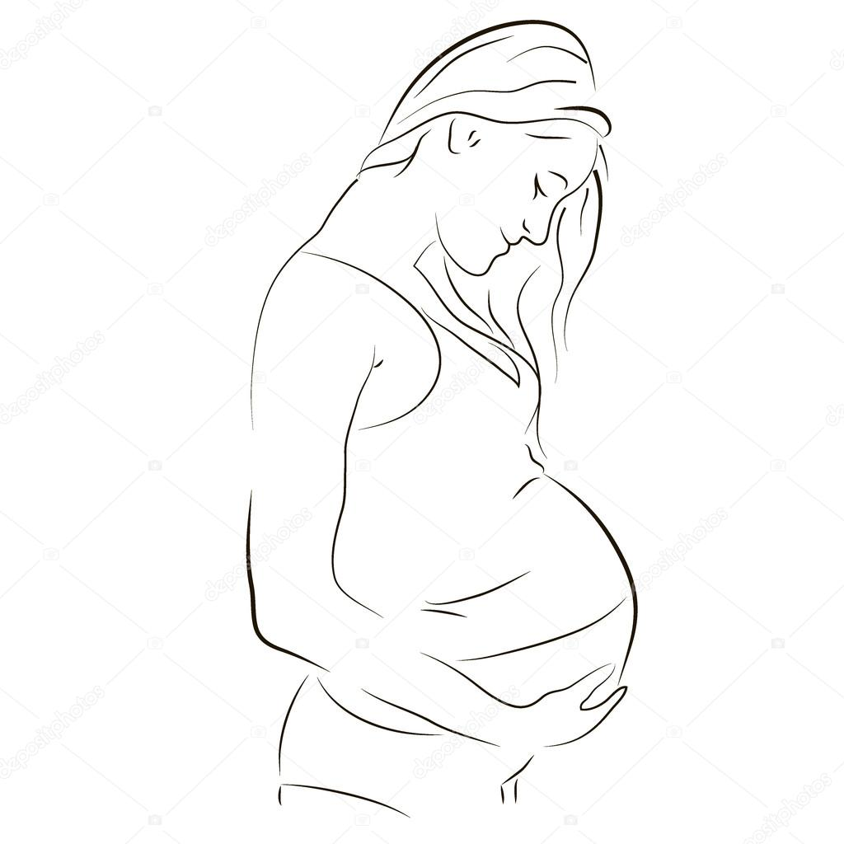
Отпуска по беременности и родам
Женщинам по их заявлению и на основании выданного в установленном порядке листка нетрудоспособности предоставляются отпуска по беременности и родам продолжительностью 70 (в случае многоплодной беременности - 84) календарных дней до родов и 70 (в случае осложненных родов - 86, при рождении двух или более детей - 110) календарных дней после родов с выплатой пособия по государственному социальному страхованию в установленном федеральными законами размере.

Отпуск по беременности и родам исчисляется суммарно и предоставляется женщине полностью независимо от числа дней, фактически использованных ею до родов.

Отпуска по уходу за ребенком
По заявлению женщины ей предоставляется отпуск по уходу за ребенком до достижения им возраста трех лет. Порядок и сроки выплаты пособия по государственному социальному страхованию в период указанного отпуска определяются федеральными законами.

Отпуска по уходу за ребенком могут быть использованы полностью или по частям также отцом ребенка, бабушкой, дедом, другим родственником или опекуном, фактически осуществляющим уход за ребенком.

По заявлению женщины или лиц, указанных в части второй статьи 256 ТК РФ, во время нахождения в отпусках по уходу за ребенком они могут работать на условиях неполного рабочего времени или на дому с сохранением права на получение пособия по государственному социальному страхованию.

На период отпуска по уходу за ребенком за работником сохраняется место работы (должность).

Отпуска по уходу за ребенком засчитываются в общий и непрерывный трудовой стаж, а также в стаж работы по специальности (за исключением случаев досрочного назначения страховой пенсии по старости).

Отпуска работникам, усыновившим ребенка
Работникам, усыновившим ребенка, предоставляется отпуск на период со дня усыновления и до истечения 70 календарных дней со дня рождения усыновленного ребенка, а при одновременном усыновлении двух и более детей - 110 календарных дней со дня их рождения.

По желанию работников, усыновивших ребенка (детей), им предоставляется отпуск по уходу за ребенком до достижения им (ими) возраста трех лет.

Порядок предоставления указанных отпусков, обеспечивающий сохранение тайны усыновления, устанавливается Правительством Российской Федерации.

Женщинам, усыновившим ребенка, по их желанию вместо отпуска, указанного в части первой статьи 257 ТК РФ, предоставляется отпуск по беременности и родам на период со дня усыновления ребенка и до истечения 70 календарных дней, а при одновременном усыновлении двух и более детей - 110 календарных дней со дня их рождения.

В случае усыновления ребенка (детей) обоими супругами указанные отпуска предоставляются одному из супругов по их усмотрению.

